Муниципальное бюджетное учреждение
дополнительного образования
«Центр дополнительного образования».
Чаплыгинского муниципального района Липецкой области

Мастер-класс

Тема: «Изготовление кормушки»

Подготовила:
Педагог дополнительного образования
Медведева Вера Ивановна

г. Чаплыгин – 2019

Цель: воспитывать любовь к природе, бережное отношение к пернатым друзьям; развитие смекалки и умения увидеть в бросовом материале практически полезную значимость.
Ход занятия:
Здравствуйте, сегодня будем мастерить кормушки.
Птицы очень неприхотливы, поэтому самодельная кормушка для птиц из подручных материалов, задача вовсе не сложная. Особого мастерства для ее изготовления не надо, только желание. Материал тоже долго искать не придется, практически все, из чего можно сделать кормушку есть у вас дома.
Один раз приучив пернатых к бесплатной и легкой пище, ты обязуешься постоянно за ними ухаживать. Если в один миг лишить их пропитания, то они не только испытают множество проблем, но могут даже погибнуть. Вот почему такая столовая для птиц считается большой ответственностью. Но если вы настроились все-таки создать для птиц «обеденный стол», то нужно узнать, какими характеристиками он должен обладать:
- Самое главное - это не крыша, как думают многие, а бортики, которые не позволят зернам упасть из-за сильного ветра. Без крыши поесть можно, а без пищи эта конструкция теряет смысл.
- Учитывайте вопросы безопасности, чтобы птицы не пострадали, нужно избавиться от острых краев.
- Хоть крыша не самый главный элемент, но все-таки ее наличие желательно. Она защищает не только от снега и дождя, но и предостерегает от птичьих конкурентов.
- Если есть возможность, то кормушку необходимо установить в недоступном для кошек месте.
- Чтобы у птиц не было клаустрофобии, можно позаботиться о больших окнах. Отверстия в кормушке можно сделать больше диаметром.
- Изделие покрывают влагостойким лаком. Этим вы обеспечите птицам надежное и непромокаемое укрытие
Разновидности птичьей столовой
Так как кормушка для птиц - это довольно популярное изобретение, то многие желающие норовят сделать эксклюзивную конструкцию собственноручно. Каждый пользуется своими возможностями и предпочтениями. Можно сделать кормушку для птиц как из пластиковой бутылки, так и из фанерной дощечки или пакета. А можно потратить немало времени и смастерить уникальную столовую из смолистого дерева, продумать все до мелочей и провести весело и полезно время с детьми.

Кто может прилететь
Как правило, ворон, голубей и даже воробьев нужно сразу отпугивать, чтобы они больше не прилетали. Перелетные птицы, которые зачастую едят корм на лету, будут только мешать нам. Они могут поломать края кормушки или рассыпать всю пищу. Поэтому заселять нужно только маленьких птиц и тех, кто действительно нуждается в пище. Это могут быть снегири, сойки, синицы, дятлы, поползни и многие другие. Такие птицы не смогут поломать кормушку и будут спокойно находиться вместе с другими. Конечно, необходимо заботиться обо всех птицах. Но есть определенные виды, которые могут найти себе пропитание сами, поэтому лучше строить кормушки для тех, кому это действительно нужно.

Изготовление кормушки из пакета от молока или сока
Самая быстрая и легкая конструкция - это пакет из-под молока. Зачастую мы сразу же выкидываем их после использования. Инструкция, как сделать кормушку для птиц из пакета молока, довольно проста. Если у вас в доме остался хотя бы один пакет от молока или сока, то можно запросто смастерить интересную конструкцию для птиц.
Материалы:
- пакет из под молока ;
- канцелярский нож;
- ножницы;
- клей;
- пуговицы (или цветная бумага для украшения);
- дырокол;
- тонкая веточка;
- птичий корм.

План действий таков:
- С помощью маркера или карандаша намечаем отверстия.
- Аккуратно вырезаем, пользуясь только острым ножом.
- Нижнюю часть обклеиваем скотчем или изолентой.
- Сверху вырезаем небольшие отверстия для веревки или проволоки.
- Готовую конструкцию подвешиваем на любое понравившееся дерево или куст.
1. 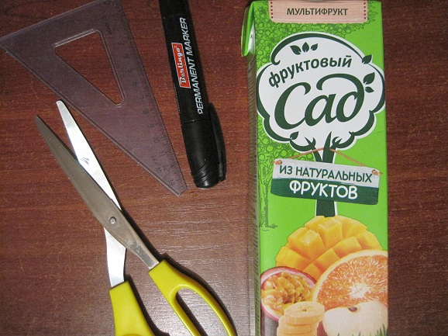
2. 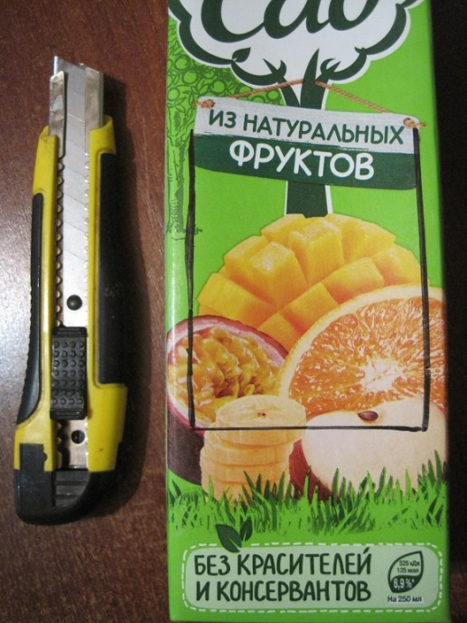 3. 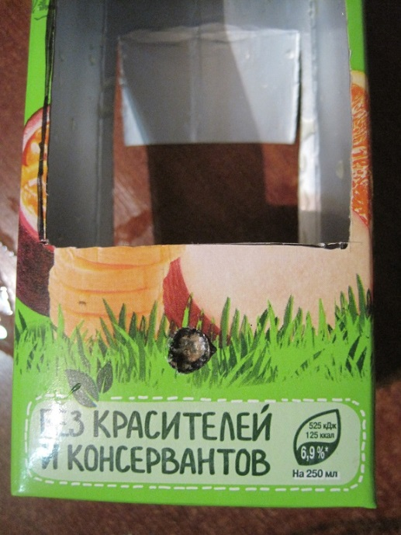
4. 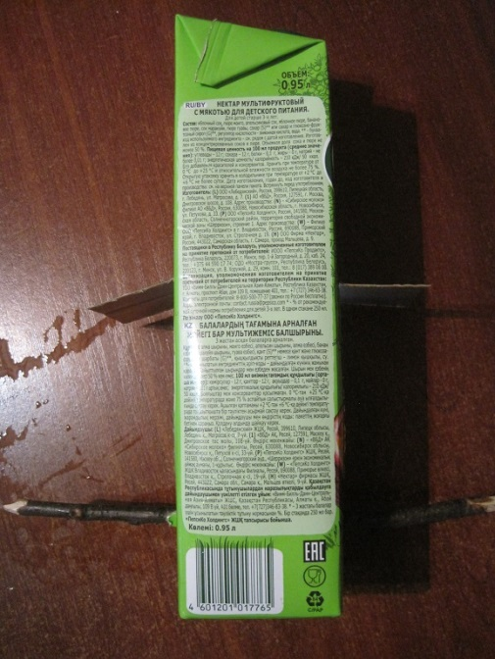 5. 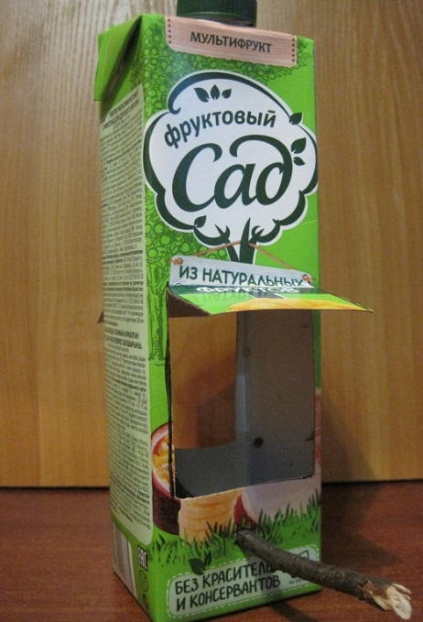
Чтобы кормушку не колыхало от сильного ветра, можно прикрепить небольшой грузик к нижней части. Это поможет минимизировать силу раскачивания. Такой подход распространяется не только на картонные изделия, а также и на пластиковые. Если есть возможность, то прикрепите кормушку к стене дома или хозяйственной постройки, так она будет недосягаема для кошек.

Как правильно повесить кормушку
Как сделать кормушку для птиц, мы узнали. Теперь давайте разберемся, где ее лучше всего разместить.
Одна кормушка висела на дереве, а другая была прикреплена к забору. Возле первой было больше десяти птиц, а возле второй - никого. Но когда подул сильный ветер, та кормушка, которая висела на дереве, упала, и все птицы переселились в ту, которая была у забора.
Какой из этого урок? Какая бы конструкция на дереве ни была красивая и сколько бы там ни было еды, при сильном ветре или дожде никакая птица туда не залетит. Поэтому самое оптимальное место - это не открытое пространство, где может задувать сильный ветер или снегопад, а более надежное укрытие: под крышей или прочными стенками, где птицы смогут спрятаться от непогоды. Есть несколько условий, которые нужно соблюдать, выбирая подходящие место:
- Высота от 1,5 м, чтобы не забрались кошки.
- Надежная защита от ветра, дождя или снегопада.
- Пополнение запасов пищи не должно составлять особого труда.
Если у вас есть веранда или беседка, где вы часто проводите свободное время, то лучше всего установить кормушку недалеко от нее. Таким образом, вы можете постоянно наблюдать за птицами и время от времени пополнять запасы.
Если кормушка все же подвешена к дереву, то стоит побеспокоиться о надежном креплении. Сухие или надломленные ветки - не самый лучший вариант. Конструкцию нужно прикрепить так, чтобы она не могла перевернуться. Для этого можно прикрепить прочную веревку на дно кормушки и на конце привязать кирпич. Таким способом можно обезопасить ее от сильного ветра.
На большой территории можно установить сразу несколько таких конструкций. Такое мудрое решение поможет накормить большее количество птиц. Одновременно с этим вы сможете разнообразить интерьер вашей усадьбы. Сейчас можно найти огромное количество уникальных чертежей и, рассмотрев их, придумать что-то свое, эксклюзивное. Также можно посмотреть фото, как сделать кормушку для птиц. Если есть возможность, то обратиться к мастерам. Всей семьей можно уделить этому делу достаточно времени и выбрать оптимальный вариант, который будет нравиться всем. Не стоит забывать, что от процесса изготовления кормушки собственными руками вы получите значительно больше наслаждения, нежели от покупки в магазине.
Используемая литература:
- Шорыгина Т.А. «Птицы какие они» «Издательство гном»2000
- Дежнекова Н.С. «Школьный экологический календарь» Москва «Просвещение » 2003
- https://xn--j1ahfl.xn-- p1ai/library/masterklass_izgotovlenie_kormushek_ptitcam_232136.html
- https://childage.ru/dosug/chem-zanyat-rebenka/kormushka-dlya-ptits-svoimi-rukami-v-detskiy-sad.html

